POZNÁVACÍ KARTIČKY - jehličnany
zadání úkolu: - pracujte ve dvojicích
- místo: učebna PC a odborná učebna
- vytvořte poznávací kartičky jehličnanů – jmenovka, fotografie letorostu, fotografie šišky, fotografie habitu, popis letorostu, popis šišky, popis habitu – vždy samostatně pro každý druh jehličnaté dřeviny
- velikost kartičky bude 10 x 10 cm
- druh dřeviny si vyberte z následujících rodů: Ginkgo, Cryptomeria, Metasequoia, Sequiadendron, Taxodium, Taxus, Picea, Larix, Cedrus, Abies, Pinus, Pseudotsuga, Tsuga, Thuja, Chamaecyparis, Juniperus

- fotografie najděte na internetu a barevně vytiskněte

- popisy vypracujte pomocí učebních textů, vlastních zápisků v sešitě nebo použijte odbornou literaturu či internet – texty vytiskněte

- vytištěné fotografie a texty vystřihněte a nalepte na výkresový papír

vzorky kartiček:
JEDLE BĚLOKORÁ
Abies alba
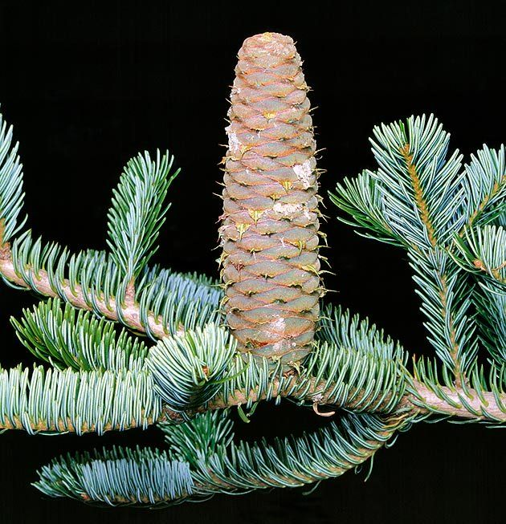

jmenovka fotografie šišky

- šišky jsou vzpřímené, válcovité, 10 – 16 cm dlouhé, podpůrné šupiny přečnívají a ohýbají se zpět
- po dozrání se rozpadají, vřeteno zůstává na větvi ještě několik let

popis šišek

